Всем знакомый Конек-горбунок

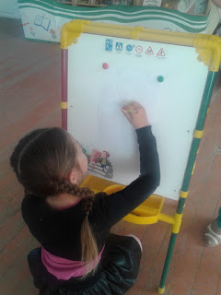
Последняя неделя «Лукоморья - 2015» в Центральной детской библиотеке посвящена сказке Петра Павловича Ершова «Конек-горбунок».
К сожалению, это единственное произведение автора, которое дошло до нас. Сказка до сих пор потрясает нас своим юмором, знанием русских обычаев и традиций. Многие высказывания из этой сказки стали пословицами и поговорками.
Познавательно-игровая программа «Всем знакомый Конек-горбунок». Ребята отвечали на вопросы викторины: «Где обитала царь-девица?», «Что должен был сделать Рыба-кит для своего прощения?», «Как выглядел Конек-горбунок?», а конкурс «Поймай коня» понравился детям и они активно болели за участников. Рисовали Жар-птицу. И даже отправились, как и герой сказки, в путешествие за кольцом на «море - окиян».
В конкурсе «Сказочный словарь» определяли значение устаревших слов. Не все знали, что слово «балаган» означает шалаш с навесом. А «буерак» это овраг или яма. С удовольствием делали «Зарядку для лошадки».
В заключении дети посмотрели фрагмент из старого, доброго мультфильма «Конек-Горбунок».
Программа, посвященная любимой сказке, прошла познавательно и интересно.

Е. ВАЛОВА,

Фото: Е. ПЯТЫГИНА

